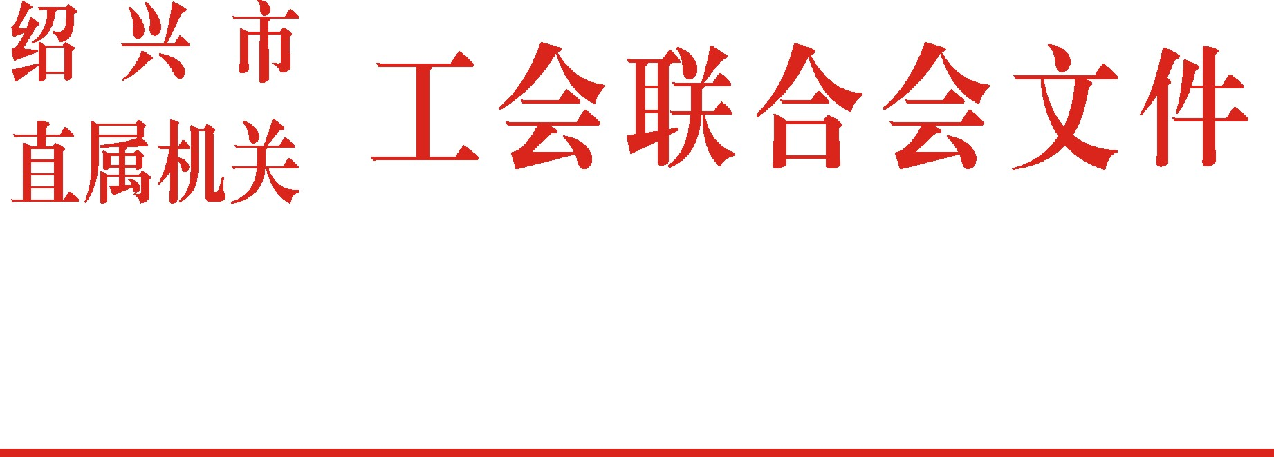

绍市机工联〔2019〕10号

关于印发《2019年市直机关
群团工作要点》的通知

市直机关各部门（单位）工会、团青组织、妇工委（小组）：
现将《2019年市直机关群团工作要点》印发给你们，请结合实际，认真贯彻落实。

绍兴市直属机关工会联合会
绍兴市直属机关团工委
绍兴市直机关妇女工作委员会
2019年5月23日
2019年市直机关群团工作要点

2019年，市直机关群团工作以习近平新时代中国特色社会主义思想为指导，深入学习贯彻党的十九大精神，积极落实中国工会十七大、共青团十八大、中国妇女十二大会议精神，紧紧围绕“服务中心、建设队伍”核心任务，加强宣传引导，注重品牌建设，强化普惠服务，着力保持和增强政治性、先进性、群众性，切实发挥桥梁纽带作用，团结动员机关干部职工主动担当、奋发有为，为绍兴念好“两业经”、唱好“双城计”、打造“活力城”，作出更加积极的贡献。
一、坚持思想领先，进一步把牢正确政治方向
1.坚持党对群团工作的统一领导。坚持把自觉接受党的领导、团结服务群众、依法依章程开展工作有机结合起来，把中央、省委、市委和市直机关工委的决策部署坚决落实到机关群团工作中，积极构建党（工）委统一领导、党政齐抓共管、党员干部带头示范、群团履职尽责的工作格局。
2. 突出干部职工政治理论素养提升。积极践行社会主义核心价值观，深入推进“两学一做”学习教育常态化制度化，高标准开展“不忘初心、牢记使命”主题教育，切实强化“四个意识”、坚定“四个自信”、践行“两个维护”。结合“跟着总书记读好书”、“夜学讲坛”、“读书沙龙”活动，扎实推进学习型机关群团组织建设。
3.加强和改进思想政治工作。坚持“互联网+”群团理念，用好用活智慧党建网站、微信、手机APP等新兴媒体，建立完善市直机关工青妇钉钉群，及时发布学习动态，推送上级指示要求和最新群团资讯，开展查看、点赞、评论等活动，使广大群团成员随时随地了解动态、知晓最新精神、掌握相关知识、参与互动交流。
二、坚持以点带面，进一步加强特色品牌培育
4.重点培育文化活动品牌。结合“三八”、“五四”、“十一”等重要节日，以“四季有你”系列活动为抓手，活跃机关文化生活，增强干部职工身体素质，倡导现代文明生活方式。计划一季度开展“家庭中的心理扶养”专题讲座和花艺、女性彩妆培训，备战绍兴市第九届运动会；二季度组织市直机关篮球比赛、青年联谊和毛笔、硬笔书法培训；三季度向基层工会赠送健身器材，举办第二届全市机关文化艺术节，开展市直机关职工登山活动；四季度开展“爱国主义影片宣传周”、“走基层送祝福”义务赠写春联活动，组织中式面点制作培训、茶艺培训。
5.重点培育岗位建功品牌。积极参加市直机关工委、市总工会、团市委、市妇联组织的各类主题实践活动，深入开展劳模、“五一劳动奖章”、巾帼文明岗、青年文明号争创活动，丰富创建活动的内涵，激励更多的干部职工在本职岗位上奋发向上、开拓创新，为绍兴建设发展作出更大贡献。
三、坚持帮困解难，进一步提升普惠服务水平
6.精心搞好看望慰问。坚持面对面、心贴心、实打实地为干部职工服务，特别是关心关爱女职工、困难会员，抓好劳模和困难会员群体帮扶慰问工作，了解各方面诉求，解决实际困难，让群团工作看得见、摸得着、接地气、有影响。
7.精心维护干部职工权益。牢固确立以群众为中心的工作导向，积极构建群团大服务体系，继续实施在职职工医疗互助保障计划，完成市总工会下达的参加计划指标，督促落实市直机关干部职工疗休养工作，及时主动提供劳动关系协调、普法宣传教育、家事纠纷调解、法律援助申请等服务。
8.精心组织结对帮扶。根据“三服务”活动部署要求，充分发挥群团组织的特殊优势，坚持群团工作重心下沉、群团资源配置下移，深入基层一线访民情、访企情、访政情。继续参与新一轮部门与镇街、行政村、社区的结对挂联、帮扶、共建的工作，着力形成经常联系群众、直接服务群众、真情同群众交友的好作风。
四、坚持注重实效，进一步树立群团良好形象
9.加强宣传立好群团工作的形象。以筹备召开市直机关工会联合会七届一次全委会暨2019年市直机关群团工作会议为契机，加强与兄弟单位和部门的沟通交流，加强对干部职工的教育引导，加强向群众的普及推广，把工会联合会的组成、职能、权责、主要任务等清晰准确地传递出去，把群团工作是什么、怎么做、谁来做讲清楚，切实增强群团工作的认同度。
10.加强督查立好群团组织的形象。按照《关于市直机关全面开展“建设清廉机关创建模范机关”的行动方案》，坚持把纪律挺在前面，落实党风廉政建设“两个责任”，严格执行“三会一课”、支部主题党日、民主生活会、组织生活会、民主评议党员等制度，高标准执行中央八项规定及实施细则精神和省、市有关办法，引导各级群团工作人员干净干事、尽职尽责。
11.加强培训立好群团干部的形象。举办市直机关工会干部培训班，丰富培训形式，积极组织机关干部“走出去看、请进来讲”，通过现场教学、案例分析、拓展训练等实用性较强的课程设置，帮助培训对象熟悉本职业务、掌握实用技能，分享群团工作的经验亮点，在相互学习、相互交流、相互借鉴中，努力培养锻炼一批在新形势下政治坚定、业务精干、服务优良的群团骨干。

